|  |  |  |
| --- | --- | --- |
| **ÔN THI TỐT NGHIỆP THPT**  **VNTEACH.COM** | **PHÁT TRIỂN ĐỀ THAM KHẢO BGD THI TN THPT - NĂM HỌC 2022 - 2023**  **Môn: TOÁN** | |
| **ĐỀ SỐ 26** | *Thời gian: 90 phút (Không kể thời gian phát đề)* | |
| **Họ và tên thí sinh:.............................................................................. SBD:.....................** | | **Mã đề thi**  **026** |

**Câu 1.** Trong không gian $Oxyz$, vectơ nào dưới đây là một vectơ chỉ phương của đường thẳng $d:\frac{x-1}{2}=\frac{y-2}{-1}=\frac{z}{3}$?

**A. $\left(1;2;0\right)$**  . **B. $\left(2;-1;3\right)$**  . **C. $\left(2;1;3\right)$**  . **D. $\left(1;-2;0\right)$**  .

**Câu 2.** Tập xác định của hàm số $y=log_{3}\left(1-x\right)$ là

**A. $\left(-∞;1\right].$**   **B. $\left[1;+∞\right).$**   **C. $\left(-∞;1\right).$**   **D. $\left(1;+∞\right).$**

**Câu 3.** Biết $F\left(x\right)$ là một nguyên hàm của hàm số $f\left(x\right)$ trên $R$, với mọi hằng số $C$ thì họ các nguyên hàm của $f\left(x\right)$ trên $R$ là

**A. $F\left(Cx\right)$**  . **B. $C.F\left(x\right)$**  . **C. $-F\left(x\right)+C$**  . **D. $F\left(x\right)+C$**  .

**Câu 4.** Thể tích $V$ của một khối cầu có đường kính bằng $8\left(cm\right)$ là

**A. $V=\frac{256π}{3}\left(cm^{3}\right)$**  . **B. $V=\frac{2048π}{3}\left(cm^{3}\right)$**  .

**C. $V=\frac{2048}{3}\left(cm^{3}\right)$**  . **D. $V=\frac{256}{3}\left(cm^{3}\right)$**  .

**Câu 5.** Tập nghiệm của phương trình $log_{2}\left(x^{2}-x+8\right)=3$ là

**A. $\left\{1\right\}$**  . **B. $\left\{0\right\}$**  . **C. $\left\{-1;0\right\}$**  . **D. $\left\{0;1\right\}$**  .

**Câu 6.** Trong không gian với hệ tọa độ $Oxyz$, viết phương trình chính tắc của mặt cầu có đường kính $AB$ với $A\left(2;1;0\right)$, $B\left(0;1;2\right)$.

**A. ${\left(x+1\right)}^{2}+{\left(y+1\right)}^{2}+{\left(z+1\right)}^{2}=2$**  . **B. ${\left(x+1\right)}^{2}+{\left(y+1\right)}^{2}+{\left(z+1\right)}^{2}=4$**  .

**C. ${\left(x-1\right)}^{2}+{\left(y-1\right)}^{2}+{\left(z-1\right)}^{2}=2$**  . **D. ${\left(x-1\right)}^{2}+{\left(y-1\right)}^{2}+{\left(z-1\right)}^{2}=4$**  .

**Câu 7.** Trong không gian $Oxyz$, cho đường thẳng $d:$ $\left\{\begin{matrix}x=t \\ y=1-t \\ z=2+t\end{matrix}\right.$. Đường thẳng $d$ đi qua điểm nào sau đây?

**A. $F\left(0;1;2\right)$**  . **B. $H\left(1;2;0\right)$**  . **C. $E\left(1;1;2\right)$**  . **D. $K\left(1;-1;1\right)$**  .

**Câu 8.** Cho hàm số $y=f\left(x\right)$ có tập xác định $\left(-∞;4\right]$ và có bảng biến thiên như hình vẽ bên. Số điểm cực trị của hàm số đã cho là

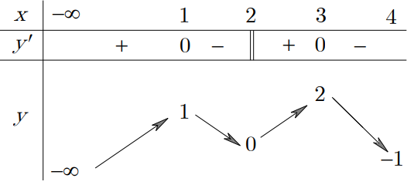

**A. $5$**  . **B. $2$**  . **C. $4$**  . **D. $3$**  .

**Câu 9.** Cho hình nón đỉnh $S$ có đáy là đường tròn tâm $O$, bán kính $R$. Biết $SO=h$. Độ dài đường sinh của hình nón bằng

**A. $2\sqrt{h^{2}-R^{2}}$**  . **B. $2\sqrt{h^{2}+R^{2}}$**  . **C. $\sqrt{h^{2}-R^{2}}$**  . **D. $\sqrt{h^{2}+R^{2}}$**  .

**Câu 10.** Trong không gian $Oxyz,$ mặt phẳng đi qua $O$ và nhận véctơ $\vec{n}=\left(1; 2; -3\right)$ làm véctơ pháp tuyến có phương trình là

**A. $x-2y+3z=0$**  . **B. $x+2y-3z=0$**  .

**C. $x+2y-3z+1=0$**  . **D. $x-2y+3z+1=0$**  .

**Câu 11.** Cho số phức $z=4-2i$. Phần ảo của số phức $3-4z$ là

**A. $8.$**   **B. $-4.$**   **C. $-8.$**   **D. $-2.$**

**Câu 12.** Hàm số $y=x^{4}+2x^{2}-1$ đồng biến trên khoảng nào sau đây?

**A. $(-1 ; 1)$**  . **B. $(0 ; +∞)$**  . **C. $R$**  . **D. $(-∞ ; 0)$** .

**Câu 13.** Cho hàm số $y=f\left(x\right)$ có bảng biến thiên như sau

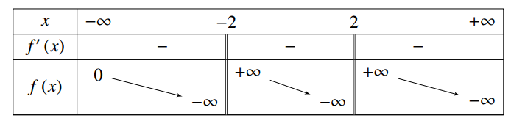

Tổng số tiệm cận ngang và tiệm cận đứng của đồ thị hàm số đã cho là

**A. $0$**  . **B. $1$**  . **C. $2$**  . **D. $3$**  .

**Câu 14.** Nghiệm của phương trình $2^{2x-1}=\frac{1}{8}$ là

**A. $x=1$**  . **B. $x=2$**  . **C. $x=-2$**  . **D. $x=-1$**  .

**Câu 15.** Diện tích toàn phần của hình lập phương có cạnh $3a$ là

**A. $36a^{2}$**  . **B. $9a^{2}$**  . **C. $72a^{2}$**  . **D. $54a^{2}$**  .

**Câu 16.** Cho hàm số $f\left(x\right)=\frac{x-2}{x+1}$. Diện tích hình phẳng giới hạn bởi đồ thị hàm số đã cho và đường thẳng $y=2x-\frac{5}{2}$ là

**A. $\frac{55}{16}-3ln\frac{8}{3}.$**   **B. $\frac{55}{8}-6ln\frac{8}{3}.$**   **C. $\frac{27}{8}-6ln\frac{8}{5}.$**   **D. $\frac{27}{8}+6ln\frac{8}{5}.$**

**Câu 17.**  Hàm số $y=f(x)$ có một nguyên hàm là $F\left(x\right)=e^{2x}$. Tìm nguyên hàm của hàm số $\frac{f(x)+1}{e^{x}}$.

**A. $\int{\frac{f(x)+1}{e^{x}}dx}=\frac{1}{2}e^{x}-e^{-x}+C$**  . **B. $\int{\frac{f(x)+1}{e^{x}}dx}=e^{x}-e^{-x}+C$**  .

**C. $\int{\frac{f(x)+1}{e^{x}}dx}=2e^{x}-e^{-x}+C$**  . **D. $\int{\frac{f(x)+1}{e^{x}}dx}=2e^{x}+e^{-x}+C$**  .

**Câu 18.** Cho $\int_{2}^{4}{f\left(x\right)dx}=10$ và $\int_{2}^{4}{g\left(x\right)dx}=5$ thì $I=\int_{2}^{4}{\left[3f\left(x\right)-5g\left(x\right)\right]dx}$ bằng

**A. $I=10$**  . **B. $I=5$**  . **C. $I=15$**  . **D. $I=-5$**  .

**Câu 19.** Cho hàm số $y=f\left(x\right)$ có đồ thị như hình vẽ.

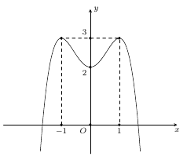

Số nghiệm của phương trình $f^{2}\left(x\right)-f\left(x\right)=2$ là

**A.** 2. **B.** 3. **C.** 4. **D.** 5.

**Câu 20.** Cho hàm số $y=f\left(x\right)$ có đạo hàm trên $R$ và có đồ thị như hình vẽ sau:

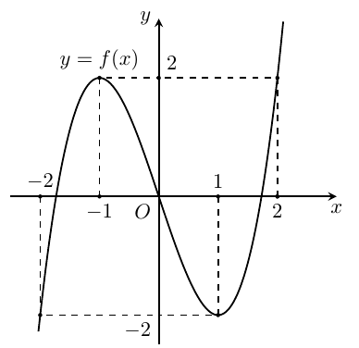

Số cực trị của hàm số $y={\left[f\left(x\right)\right]}^{2}$ là

**A. $5$**  . **B. $3$**  . **C. $1$**  . **D. $4$**  .

**Câu 21.**  Cho hàm số $y=f\left(x\right)$ có bảng biến thiên như sau:

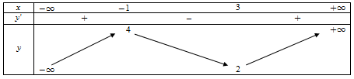

Số nghiệm của phương trình $2f\left(1-x\right)+5=0$ là

**A. $0$**  . **B. $1$**  . **C. $3$**  . **D. $2$**  .

**Câu 22.**  Biết $log_{a}b=2,log_{a}c=-3$. Khi đó giá trị của biểu thức $log_{a}\frac{a^{2}b^{3}}{c^{4}}$ bằng

**A. $\frac{3}{2}$**  . **B. $-\frac{2}{3}$**  . **C. $20$**  . **D. $-1$**  .

**Câu 23.** Bạn An có 6 viên bi vàng và 5 viên bi đỏ. Có bao nhiêu cách để bạn An lấy 3 viên bi sao cho chúng có đủ cả hai màu?

**A. $810$**  . **B. $135$**  . **C. $90$**  . **D. $462$**  .

**Câu 24.** Biết $\int_{1}^{2}{\frac{lnx}{x^{2}}dx}=\frac{b}{c}+aln2$ (với $a$ là số thực, $b, c$ là các số nguyên dương và $\frac{b}{c}$ là phân số tối giản). Tính giá trị của $2a+3b+c.$

**A. $5$**  . **B. $-6$**  . **C. $6$**  . **D. $4$**  .

**Câu 25.** Trong mặt phẳng tọa độ $Oxy$, cho $M, N, P$ lần lượt là điểm biểu diễn của các số phức $2+3i;1-2i;-3+i$. Tọa độ điểm $Q$ sao cho tứ giác $MNPQ$ là hình bình hành

**A. $Q\left(0;2\right)$**  . **B. $Q\left(6;0\right)$**  . **C. $Q\left(-2;6\right)$**  . **D. $Q\left(-4;-4\right)$**  .

**Câu 26.** Đạo hàm của hàm số $y=log_{2}\left(5x-3\right)$ có dạng $y'=\frac{a}{\left(5x-3\right)lnb} \left(a, b∈Z, a<10\right)$. Tính $a+b$.

**A. $a+b=3$**  . **B. $a+b=7$**  . **C. $a+b=1$**  . **D. $a+b=9$**  .

**Câu 27.** Trong không gian $Oxyz$, cho $A\left(1;1;-1\right)$ và đường thẳng $d:\frac{x-4}{2}=\frac{y-4}{2}=\frac{z-2}{-1}$. Hình chiếu vuông góc của điểm $A$ lên đường thẳng $d$ là

**A. $N\left(2;2;3\right)$**  . **B. $P\left(6;6;3\right)$**  . **C. $M\left(2;1;-3\right)$**  . **D. $Q\left(1;1;4\right)$**  .

**Câu 28.** Cho cấp số nhân $\left(u_{n}\right)$ biết $u_{4}=7, u_{10}=56$. Tìm công bội $q$.

**A. $q=± \sqrt{2}$** . **B. $q=\sqrt{2}$** . **C. $q=2$** . **D. $q=± 2$** .

**Câu 29.** Đồ thị sau đây là của hàm số nào?



**A. $y=x^{3}-3x+1$** . **B. $y=-x^{3}-3x^{2}-1$** .

**C. $y=x^{3}-3x-1$** . **D. $y=-x^{3}+3x^{2}+1$** .

**Câu 30.** Cho hình chóp $S.ABC$ có đáy $ABC$ là tam giác vuông tại $A$, $BC=2AB=2a$. Cạnh bên $SC$ vuông góc với đáy, góc giữa $SA$ và đáy bằng $60°$.

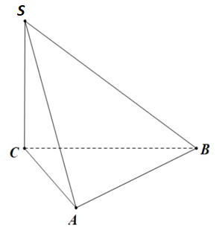

Thể tích của khối chóp đó bằng

**A. $\frac{a^{3}\sqrt{3}}{2}$**  . **B. $\frac{a^{3}\sqrt{5}}{2}$**  . **C. $\frac{a^{3}\sqrt{3}}{6}$**  . **D. $\frac{3a^{3}\sqrt{3}}{2}$**  .

**Câu 31.** Cho số phức $z=2i+1$. Tìm phần ảo của số phức $w=z+\frac{1}{z}$.

**A. $-\frac{6}{5}$**  . **B. $\frac{6}{5}$**  . **C. $-\frac{8}{5}$**  . **D. $\frac{8}{5}$**  .

**Câu 32.** Trong không gian với hệ tọa độ $Oxyz$, cho điểm $A\left(1,-1,-2\right)$ và mặt phẳng $\left(P\right):x-2y-3z+4=0$. Viết phương trình đường thẳng đi qua $A$ và vuông góc với $\left(P\right)$.

**A. $\frac{x-1}{1}=\frac{y+1}{-2}=\frac{z+2}{3}$**  . **B. $\frac{x+1}{1}=\frac{y-1}{-2}=\frac{z-2}{-3}$**  .

**C. $\frac{x-1}{1}=\frac{y+1}{-2}=\frac{z+2}{-3}$**  . **D. $\frac{x+1}{1}=\frac{y-1}{-2}=\frac{z-2}{3}$**  .

**Câu 33.** Cho hàm số $y=f\left(x\right)$ liên tục trên $R$ và có đạo hàm $f'\left(x\right)={\left(x+1\right)}^{2020}{\left(x-1\right)}^{2021}$. Hàm số đã cho đồng biến trên khoảng nào trong các khoảng sau?

**A. $\left(-1 ; 1\right)$**  . **B. $\left(-1 ; +∞\right)$**  . **C. $\left(1 ; +∞\right)$**  . **D. $\left(-∞ ; 1\right)$**  .

**Câu 34.** Mệnh đề nào sau đây là đúng?

**A. $(1+i)^{2020}=2^{1010}i$**  . **B. $(1+i)^{2020}=-2^{1010}i$**  .

**C. $(1+i)^{2020}=2^{1010}$**  . **D. $(1+i)^{2020}=-2^{1010}$**  .

**Câu 35.** Cho lăng trụ đứng $ABC.A'B'C'$ có đáy $ABC$ là tam giác cân tại $A$, $BC=a$, $AA'=a\sqrt{2}$ và $cos\hat{BA'C}=\frac{5}{6}$. Tính góc giữa đường thẳng $A'B$ và mặt phẳng $\left(AA'C'C\right)$.

**A. $90°$**  . **B. $30°$**  . **C. $45°$**  . **D. $60°$**  .

**Câu 36.** Gọi $z_{1} ; z_{2} ; z_{3}$ là các nghiệm của phương trình $z^{3}+1=0$. Tính giá trị của biểu thức $P={z_{1}}^{2019}+{z_{2}}^{2019}+{z_{3}}^{2019}$.

**A. $P=3i$**  . **B. $P=-3i$**  . **C. $P=-3$**  . **D. $P=3$**  .

**Câu 37.** Cắt một khối trụ cho trước thành hai phần thì được hai khối trụ mới có tổng diện tích toàn phần nhiều hơn diện tích toàn phần của khối trụ ban đầu $32π dm^{2}$. Biết chiều cao của khối trụ ban đầu là $7 dm$, tính tổng diện tích toàn phần $S$ của hai khối trụ mới.

**A. $S=120π \left(dm^{2}\right)$**  . **B. $S=144π \left(dm^{2}\right)$**  . **C. $S=288π \left(dm^{2}\right)$**  . **D. $S=256π \left(dm^{2}\right)$**  .

**Câu 38.** Với một tấm bìa hình vuông, cắt bỏ mỗi góc của tấm bìa hình vuông cạnh $12 cm$ rồi gấp lại thành một hình hộp chữ nhật không có nắp. Nếu thể tích của khối hộp đó là $4800 cm^{3}$ thì cạnh của tấm bìa có độ dài là

**A. $42 cm$**  . **B. $36 cm$**  . **C. $44 cm$**  . **D. $38 cm$**  .

**Câu 39.** Tổng tất cả các giá trị nguyên của tham số $m$ để phương trình $log_{2}^{2}x-log_{2}x^{2}+3=m$ có nghiệm $x∈\left[1 ; 8\right]$ là

**A. $20$**  . **B. $10$**  . **C. $12$**  . **D. $8$**  .

**Câu 40.** Cho hàm số $f\left(x\right)$ có đồ thị $f'\left(x\right)$ như hình vẽ dưới. Hàm số $g\left(x\right)=f\left(x\right)-\frac{x^{3}}{3}+2x^{2}-5x+2001$ có bao nhiêu điểm cực trị?

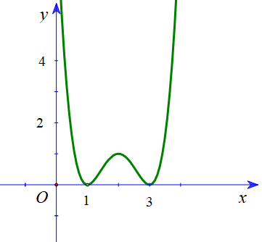

**A. $3$** . **B. $1$** . **C. $2$** . **D. $0$** .

**Câu 41.** Một người thợ thiết kế một chiếc khung bằng sắt dạng hình lăng trụ tam giác đều $ABC.A'B'C'$ có tất cả các cạnh bằng $1 m$ và có thêm các thanh nối $A'B$; $B'C$; $AC'$ (như hình vẽ bên). Người thợ muốn khung thêm chắc chắn nên hàn thêm thanh nối $A'B$ với $B'C$, $B'C$ với $AC'$, $AC'$ với $A'B$. Độ dài thanh nối $A'B$ với $B'C$ ngắn nhất bằng



**A. $\frac{\sqrt{5}}{10}m$**  . **B. $\frac{1}{2}m$**  . **C. $\frac{1}{3}m$**  . **D. $\frac{\sqrt{5}}{5}m$**  .

**Câu 42.** Cho bất phương trình $m.3^{x+1}+\left(3m+2\right){\left(4-\sqrt{7}\right)}^{x}+{\left(4+\sqrt{7}\right)}^{x}>0$, với $m$ là tham số. Tìm tất cả các giá trị của tham số $m$ để bất phương trình đã cho nghiệm đúng với mọi $x∈\left(-∞;0\right)$.

**A. $m>\frac{2-2\sqrt{3}}{3}$**  . **B. $m≥\frac{2-2\sqrt{3}}{3}$**  . **C. $m≥-\frac{2-2\sqrt{3}}{3}$**  . **D. $m>\frac{2+2\sqrt{3}}{3}$**  .

**Câu 43.** Cho hàm số $f\left(x\right)$ có đạo hàm liên tục trên đoạn $\left[0;2\right]$ và thoả mãn $f\left(2\right)=16,$ $\int_{0}^{2}{f\left(x\right)dx=4}$. Tính tích phân $I=\int_{0}^{1}{x}.f'\left(2x\right)dx$.

**A. $I=12$**  . **B. $I=7$**  . **C. $I=13$**  . **D. $I=20$**  .

**Câu 44.** Có mười cái ghế (mỗi ghế chỉ ngồi được một người) được sắp trên một hàng ngang. Xếp ngẫu nhiên $7$ học sinh ngồi vào, mỗi học sinh ngồi đúng một ghế. Tính xác suất sao cho không có hai ghế trống nào kề nhau.

**A. $0,6\left(4\right)$**  . **B. $0,4\left(6\right)$**  . **C. $0,25$**  . **D. $0,46$**  .

**Câu 45.**  Cho hàm số $f(x)$ liên tục trên $R$ thỏa mãn các điều kiện: $f(0)=\sqrt{2}$, $f(x)>0, ∀x∈R$ và $f^{2}(x).{\left[f'(x)\right]}^{2}={\left(\frac{x^{2}+x}{2}\right)}^{2}{\left(2+f^{2}(x)\right)}^{3}, ∀x∈R$. Khi đó, giá trị $f(1)$ bằng

**A. $42$**  . **B. $\sqrt{142}$**  . **C. $142$**  . **D. $\sqrt{42}$**  .

**Câu 46.** Trong không gian với hệ trục tọa độ $Oxyz$, cho mặt cầu $\left(S\right): x^{2}+y^{2}+z^{2}-2x+2z+1=0$ và đường thẳng $d: \frac{x}{1}=\frac{y-2}{1}=\frac{z}{-1}$. Hai mặt phẳng $\left(P\right)$ và $\left(Q\right)$ chứa $d$ và tiếp xúc với mặt cầu $\left(S\right)$ tại $A$ và $B$. Gọi $H\left(a ; b ; c\right)$ là trung điểm $AB$. Giá trị $a+b+c$ bằng

**A. $\frac{1}{6}$**  . **B. $\frac{1}{3}$**  . **C. $\frac{2}{3}$**  . **D. $\frac{5}{6}$**  .

**Câu 47.** Cho số phức $z$ thỏa mãn $\left|z-3-2i\right|=1$. Giá trị lớn nhất của $P=\left|z+1-i\right|+\left|z+1-3i\right|$ bằng

**A. $8$**  . **B. $4\sqrt{13}$**  . **C. $2\sqrt{26}$**  . **D. $3\sqrt{14}$**  .

**Câu 48.** Số các giá trị nguyên của $m∈\left(1;2020\right)$ để phương trình $xlnx+xe^{-\frac{1}{x}}-\left(x+e^{-\frac{1}{x}}\right)m=mlnx-1$ có đúng $2$ nghiệm thực là

**A. $2017$**  . **B. $2015$**  . **C. $2018$**  . **D. $2016$**  .

**Câu 49.** Trong không gian $Oxyz$, gọi $d$ là đường thẳng đi qua $M\left(0;0;2\right)$ và song song với mặt phẳng $\left(P\right):x+y+z+3=0$ sao cho khoảng cách từ $A\left(5;0;0\right)$ đến đường thẳng $d$ là nhỏ nhất. Một véc tơ chỉ phương của đường thẳng $d$ là

**A. $\vec{u_{1}}=\left(4;1;3\right)$**  . **B. $\vec{u_{3}}=\left(4;-1;-3\right)$**  . **C. $\vec{u_{2}}=\left(2;-1;-3\right)$**  . **D. $\vec{u_{4}}=\left(2;1;-3\right)$**  .

**Câu 50.** Cho hàm số $y=ax^{3}+bx^{2}+cx+d$ có đồ thị như hình vẽ:

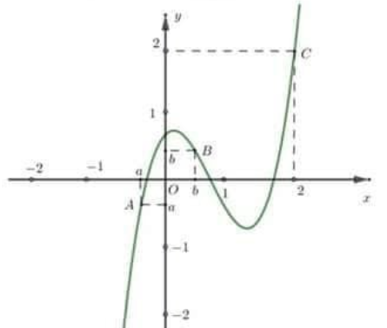

Số nghiệm nằm trong khoảng $\left(-\frac{π}{2} ;\frac{9π}{2}\right)$ của phương trình $f\left(cosx+1\right)=cosx+1$ là

**A. $7$** . **B. $10$** . **C. $8$** . **D. $6$** .

**------------- HẾT -------------**